附件3：

知网论文原件获取指南

1. 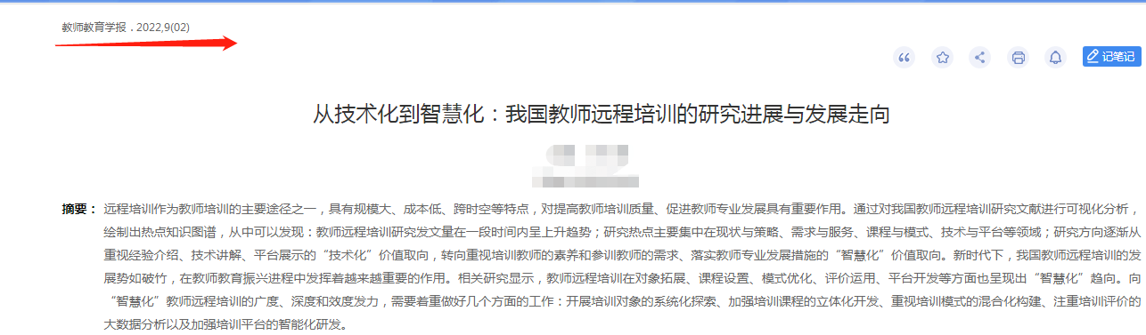在知网搜索本人论文，打开页面，注意左上角刊物及期数
2. 进入刊物页面，打开发表期数

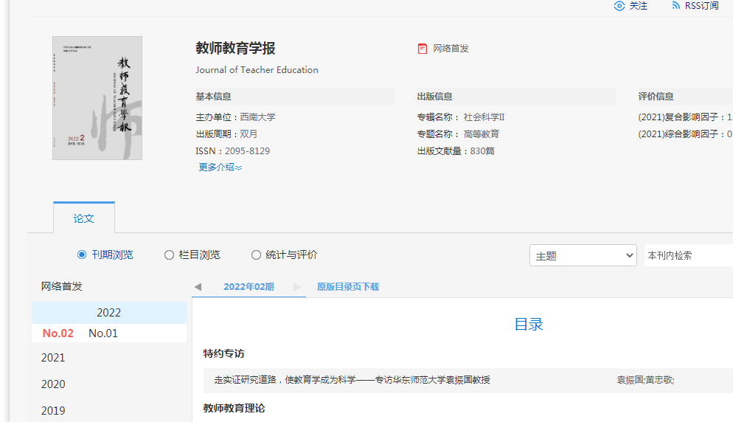

1. 通过左侧对应期数，找到本人发表文章

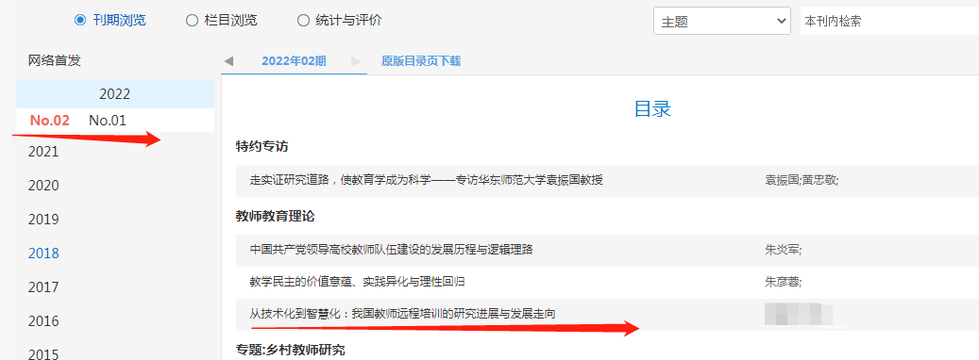

1. 对文章进行下载打印
2. 下载封面封底及目录页（一定找准文章所在期数），并打印

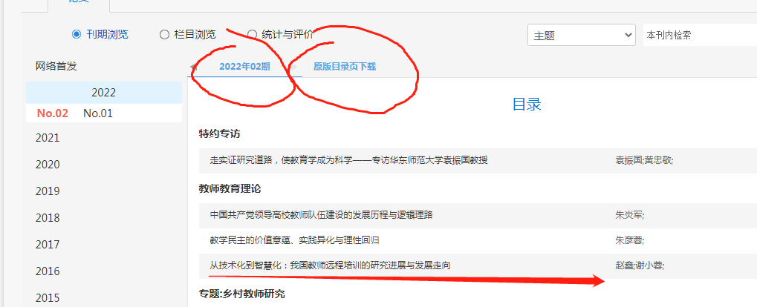

1. 对打印好的文章及封面封底和目录，进行个人信息遮挡
2. 对遮挡好的材料排序进行整体扫描形成报送文档。

8.代表作命名格式为：

“1.论文：题目XXX”“2：著作：题目XXX”

两个文件形成一个文件夹，文件夹命名规则为：姓名-专业/学科-申报职称